濮阳供电公司变电站
一次设备图片管理系统
操作手册

用户登录
- 打开浏览器，输入系统登录地址：如：http://localhost:9301
- 输入用户名、密码登录系统。如图
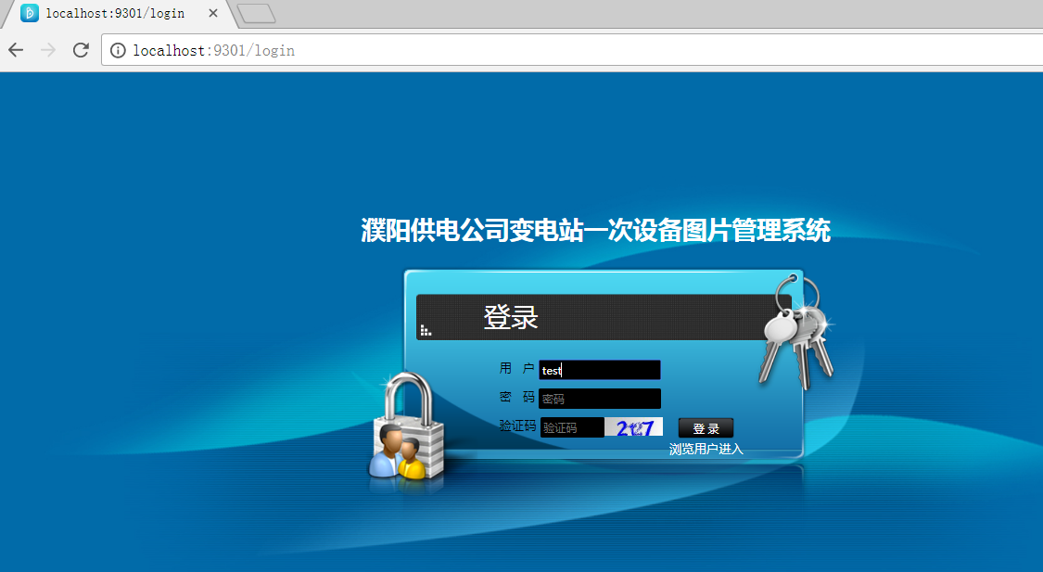

浏览用户访问
- 打开浏览器，输入系统登录地址：如：http://localhost:9301
- 点击登录页面的“浏览用户进入”按钮访问页面。如图
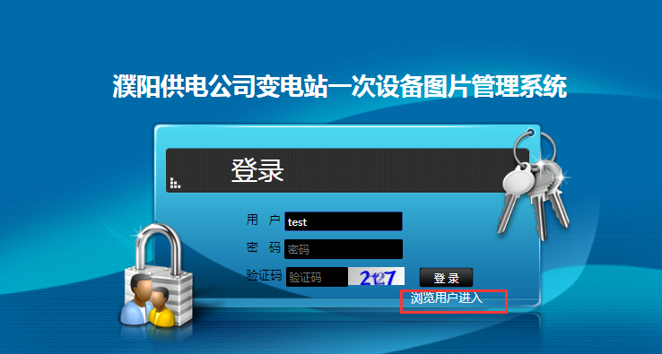
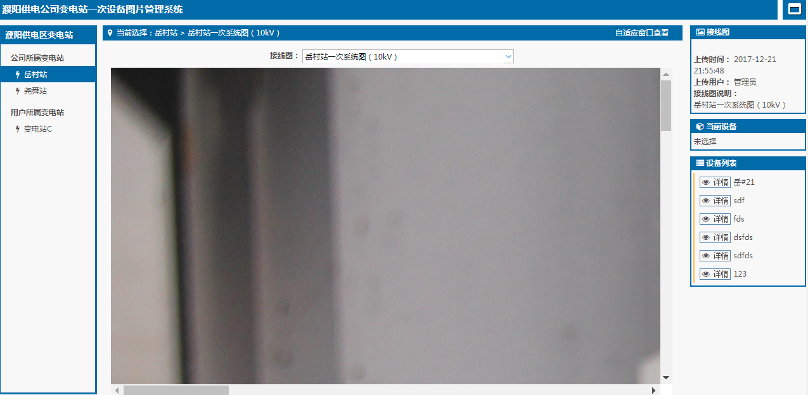

首页
登录系统，点击页面顶部首页菜单访问首页，如图：
同时点击图片右上角“查看原图”按钮，查看原始图片。
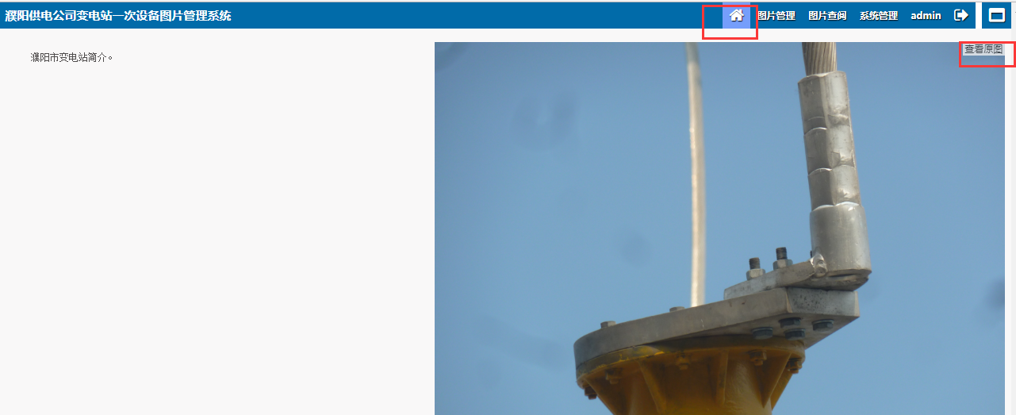

用户管理
登录系统，点击页面顶部首页菜单“系统管理”，然后点击左侧菜单“用户管理”进入页面，如图：
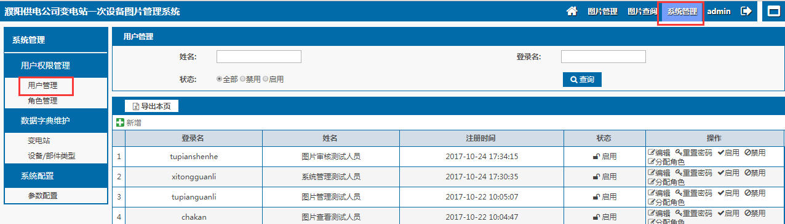
用户新增：点击上图中的“新增”按钮。
用户编辑：点击用户数据操作列的“编辑”按钮。
密码重置：点击用户数据操作列的“重置密码”按钮。
用户启用：点击用户数据操作列的“启用”按钮。
用户禁用：点击用户数据操作列的“禁用”按钮。
用户角色分配：点击用户数据操作列的“分配角色”按钮。

角色管理
登录系统，点击页面顶部首页菜单“系统管理”，然后点击左侧菜单“角色管理”进入页面，如图：
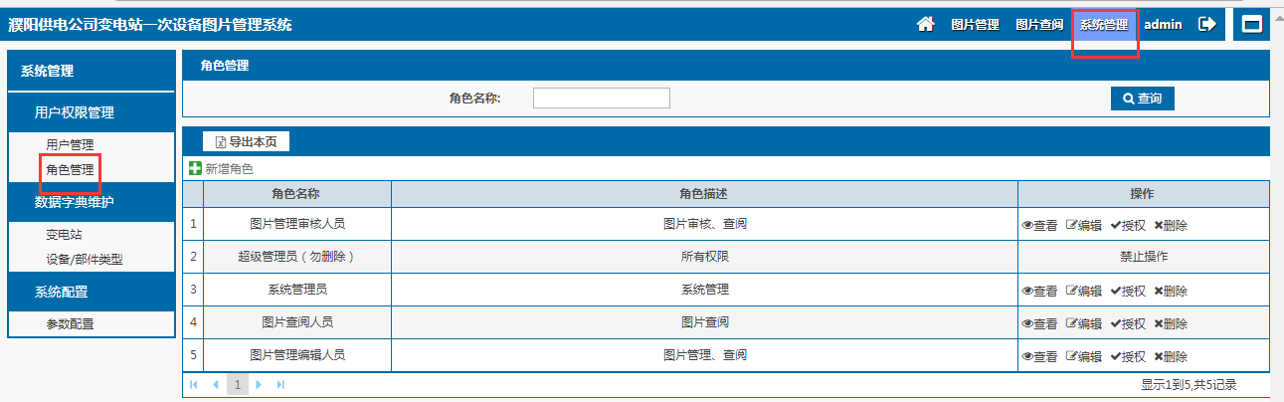
角色新增：点击上图中的“新增”按钮。
角色编辑：点击数据操作列的“编辑”按钮。
角色授权：点击数据操作列的“授权”按钮。
角色删除：点击数据操作列的“删除”按钮。

变电站管理
登录系统，点击页面顶部首页菜单“系统管理”，然后点击左侧菜单“变电站”进入页面，如图：
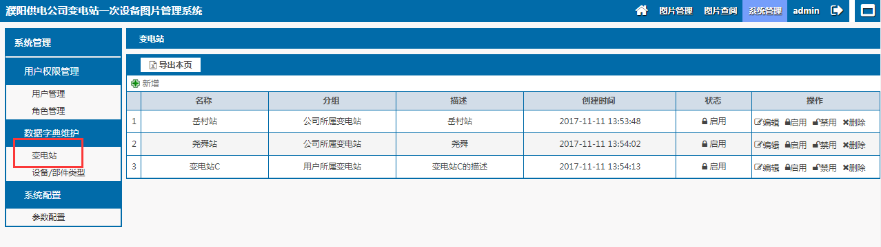
变电站新增：点击上图中的“新增”按钮。
变电站编辑：点击数据操作列的“编辑”按钮。
变电站启用：点击数据操作列的“启用”按钮。
变电站禁用：点击数据操作列的“禁用”按钮。
变电站删除：点击数据操作列的“删除”按钮。

设备/部件类型维护
登录系统，点击页面顶部首页菜单“系统管理”，然后点击左侧菜单“设备/部件类型”进入页面，如图：
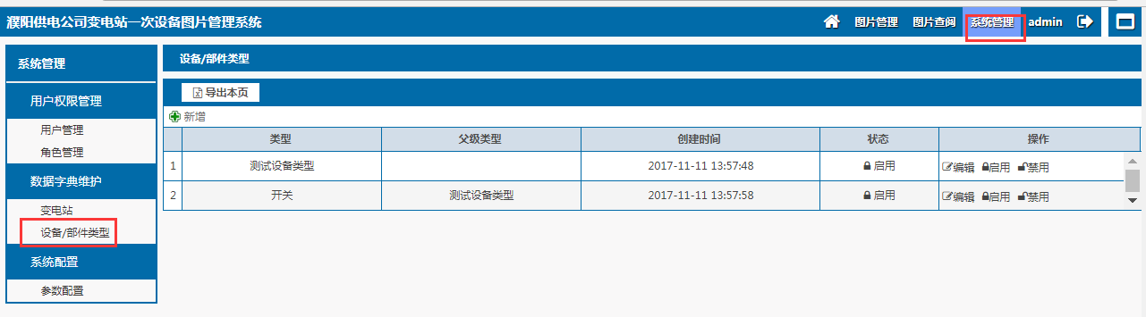
设备/部件类型新增：点击上图中的“新增”按钮。
设备/部件类型编辑：点击数据操作列的“编辑”按钮。
设备/部件类型启用：点击数据操作列的“启用”按钮。
设备/部件类型禁用：点击数据操作列的“禁用”按钮。

系统参数配置
登录系统，点击页面顶部首页菜单“系统管理”，然后点击左侧菜单“参数配置”进入页面，如图：
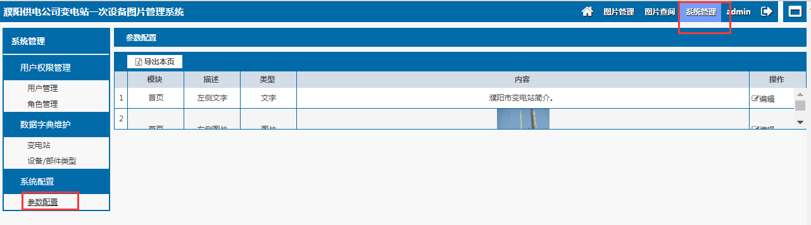
配置编辑：点击数据操作列中的“编辑”按钮。编辑完的信息会在首页显示。

图片管理
登录系统，点击页面顶部首页菜单“图片管理”进入页面，如图：
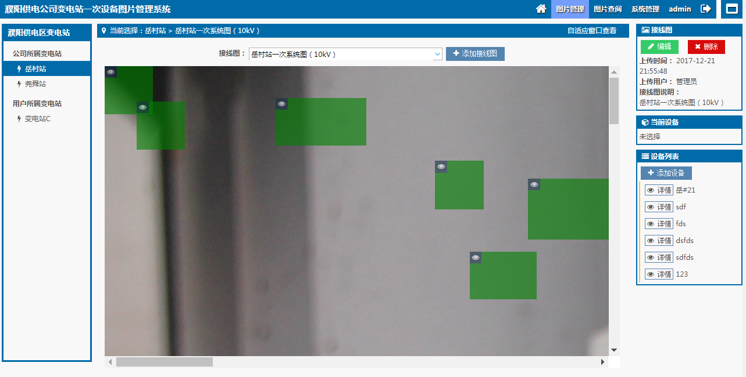
- 左侧变电站在变电站管理中维护。
- 点击左侧变电站切换对应变电站的接线图信息。
- 点击页面上方的“添加接线图”按钮可添加接线图信息。
- 可从上方接线图下拉列表中选择当前变电站的接线图。
- 选中接线图之后，页面中间显示接线图的详细信息以及当前维护的设备信息。
- 右侧接线图信息框中，点击“编辑”，编辑接线图信息；点击“删除”，删除当前接线图。
- 右侧下方显示当前接线图的设备列表。
- 点击接线图中的设备小图或者点击设备列表中的设备，右侧中部会显示当前选中的设备信息。同时小图颜色会变成红色。
- 设备选中之后，点击当前设备中的“编辑”按钮，可编辑设备信息；点击“删除”按钮可删除设备。
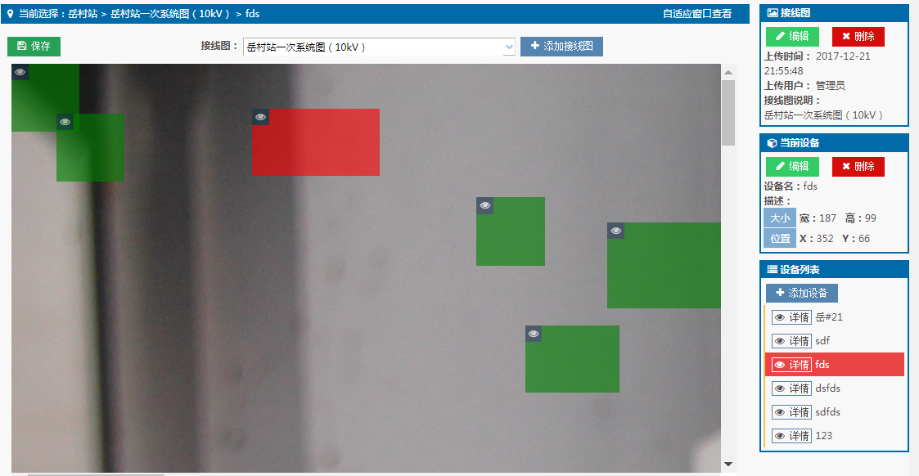
- 点击设备列表下方的“添加设备”按钮，可添加设备。同时左侧出现默认设备的小图。
- 拖动左侧大图中的设备绿色背景小图，可移动标记设备在大图中的位置。同时拖动小图的边缘，可调整小图的大小。拖动之后需要点击”保存”按钮，保存小图位置信息。
- 点击小图左上方的“眼睛”，或者点击设备列表左侧的“详情”按钮，可进入设备详情页面。如图：
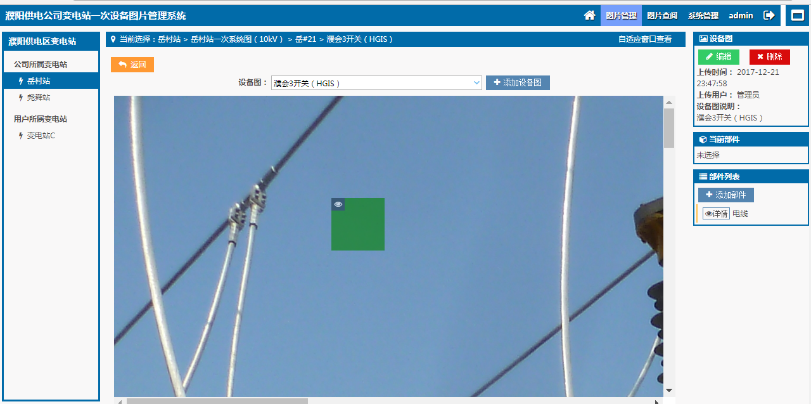
- 点击上方“添加设备图”按钮，可添加设备图。
- 设备图下拉框中可切换当前设备对应的设备图。
- 右侧上方显示当前设备图的详情，点击“编辑”按钮，编辑设备图；点击“删除”，删除设备图。
- 点击“返回”，可返回上级接线图。
- 右侧下方显示部件列表。
- 点击“添加部件”，可添加当前部件图的部件信息。同时在左侧大图中出现对应部件的小图。
- 点击部件名称或者点击小图，会选中当前部件。小图变为红色。同时右侧当前部件显示当前选中的部件。
- 点击当前部件中的“编辑”按钮，编辑部件信息；点击“删除”按钮，删除部件。
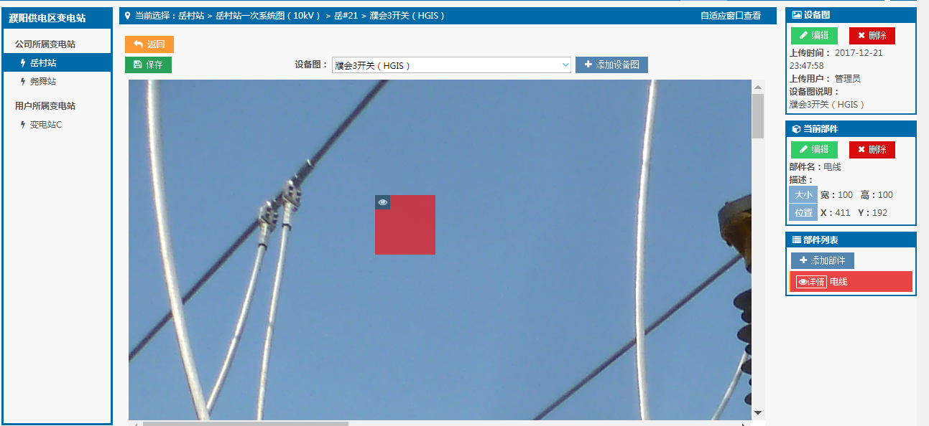
- 拖动小图可移动部件的标记位置，拖动小图边缘可调整小图的大小。拖动之后需要点击”保存”按钮，保存小图位置信息。
- 点击小图左上方的“眼睛”或者点击部件左侧的“详情”，可进入对应部件的图片维护页面。如图：
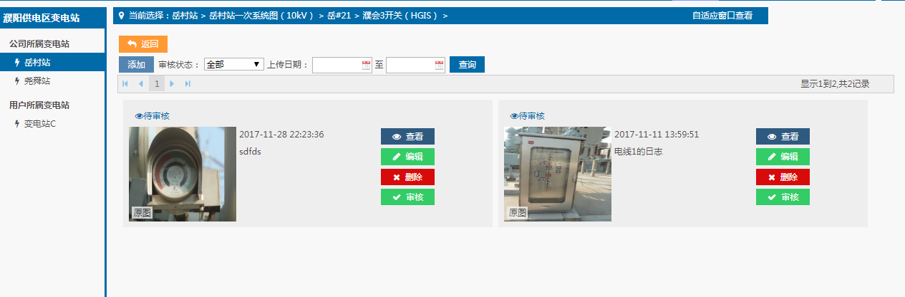
- 点击“添加”按钮，添加部件图。
- 点击“查看”按钮，查看部件图的大图。
- 点击“编辑”按钮，编辑部件图信息。
- 点击“审核”按钮，可审核部件图。
- 页面上方“当前选择”位置，可显示当前选中的变电站、设备、部件等信息。
- 页面上方右侧“自适应窗口查看”按钮，点击之后会跳转到图片查阅页面，中间大图会以自适应的方式显示。

图片查阅
图片查阅可参考图片管理操作。不同之处在于：
- 图片查阅不需要登录。
- 图片查阅无任何操作按钮，包括新增，添加，编辑，删除，审核。仅包含浏览功能。
- 图片查阅分为普通模式，和自适应窗口查看模块。不同在于中间大图的显示方式，一个是原图，一个是根据窗口大小自适应。
- 图片查阅模式下，中间大图不显示小图的绿色框，仅仅在鼠标划过的时候才会显示。如图：
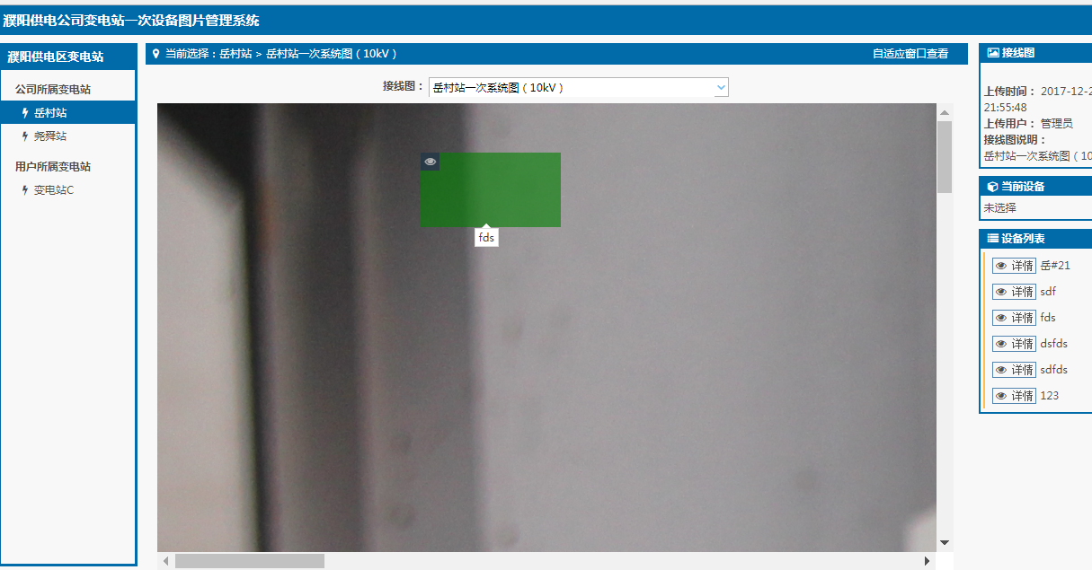
- 图片查阅上方不显示其他菜单。

密码修改
登录系统，点击页面顶部“用户名”菜单访问密码修改页面，如图：
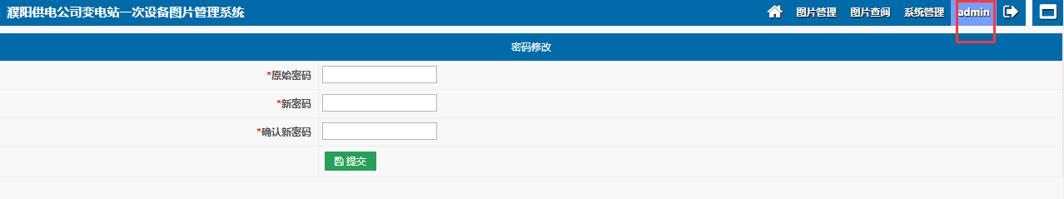

全屏浏览
点击页面右上角的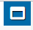图标，可全屏浏览页面，同时点击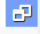可取消全屏浏览，如图：
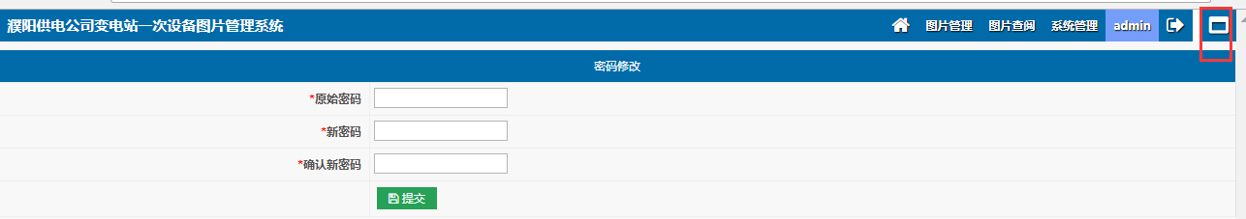

退出登录
点击页面右上角的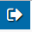图标，可退出登录，如图：

